Индивидуальный проект. 3 этап

Добавление достижений к сайту

Федорина Эрнест Васильевич НКНбд-01-21

Содержание

# Цель работы

Научиться добавлять достижения на наш сайт с помощью шаблона

# Задание

Добавить к сайту достижения.

Список достижений. Добавить информацию о навыках (Skills). Добавить информацию об опыте (Experience). Добавить информацию о достижениях (Accomplishments). Сделать пост по прошедшей неделе. Добавить пост на тему по выбору: Легковесные языки разметки. Языки разметки. LaTeX. Язык разметки Markdown.

# Теоретическое введение

Git — это самая популярная система контроля версий в мире. GitHub Pages — это бесплатный хостинг для статических файлов.

Если вы создали сайт и оставили его у себя на ПК, то посмотреть его можно только с вашего ПК. Чтобы открыть его с другого устройства, нужно перенести файлы сайта на другое устройство. Чтобы не переносить эти файлы на все устройства в мире, их нужно загружать в облачные хранилища. Облачные хранилища для сайтов называются хостингами.

# Работа над проектом

Начали работать со skills, нашли название нужных нам логотипов в fab(рис.1)

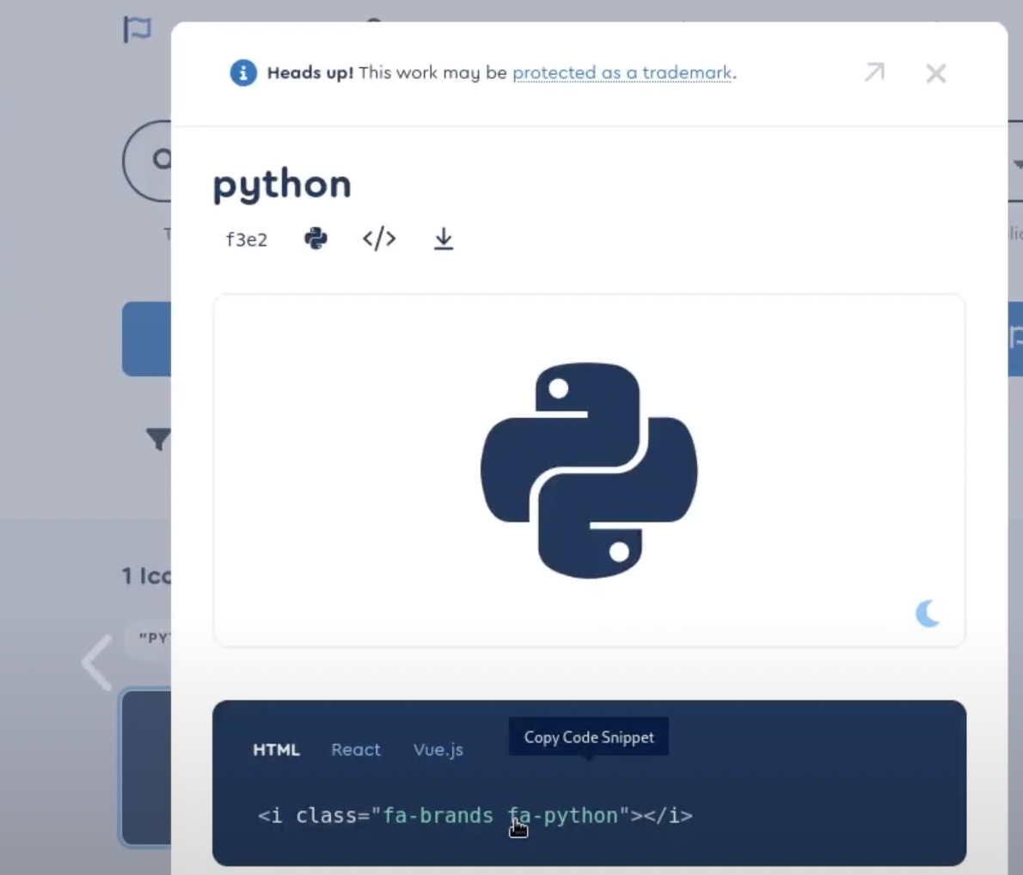{ рис.1 }

Перешли в skills.md и начали редактирование(рис.2)

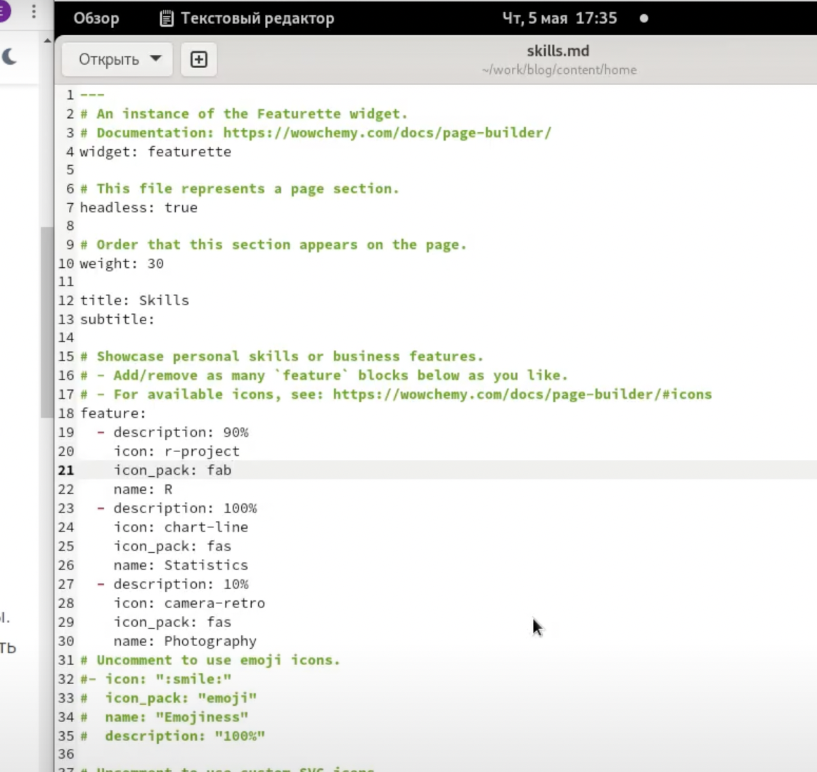{ рис.2 }

Вот что получилось в разделе skills(рис.3)

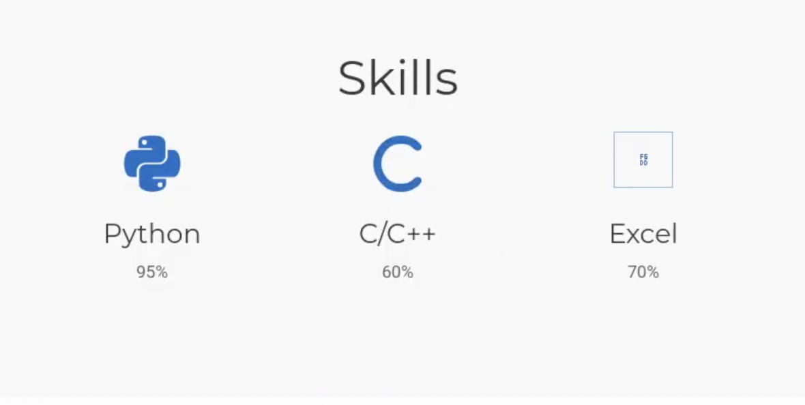{ рис.3 }

Зашли в файл experience.md и начали его редактирование (рис.4)

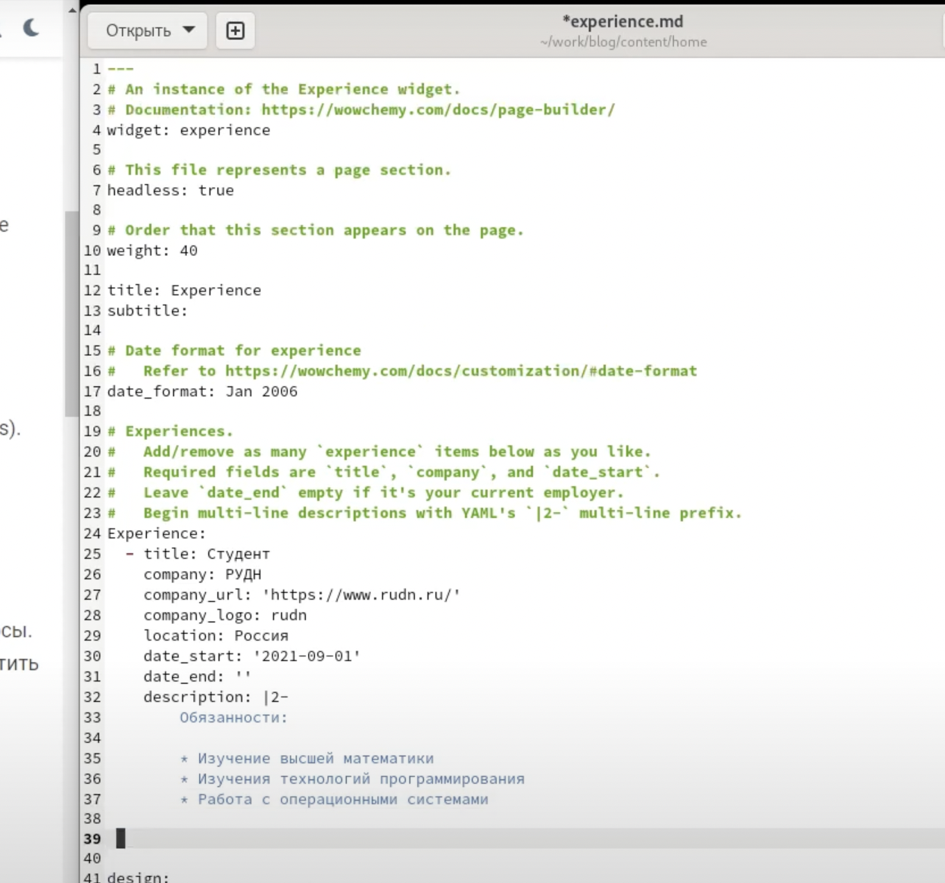{ рис.4 }

Нашли в интернете логотипы нужных нам мест, где получали опыт и сохранили их в assets/media/icons(рис.5)

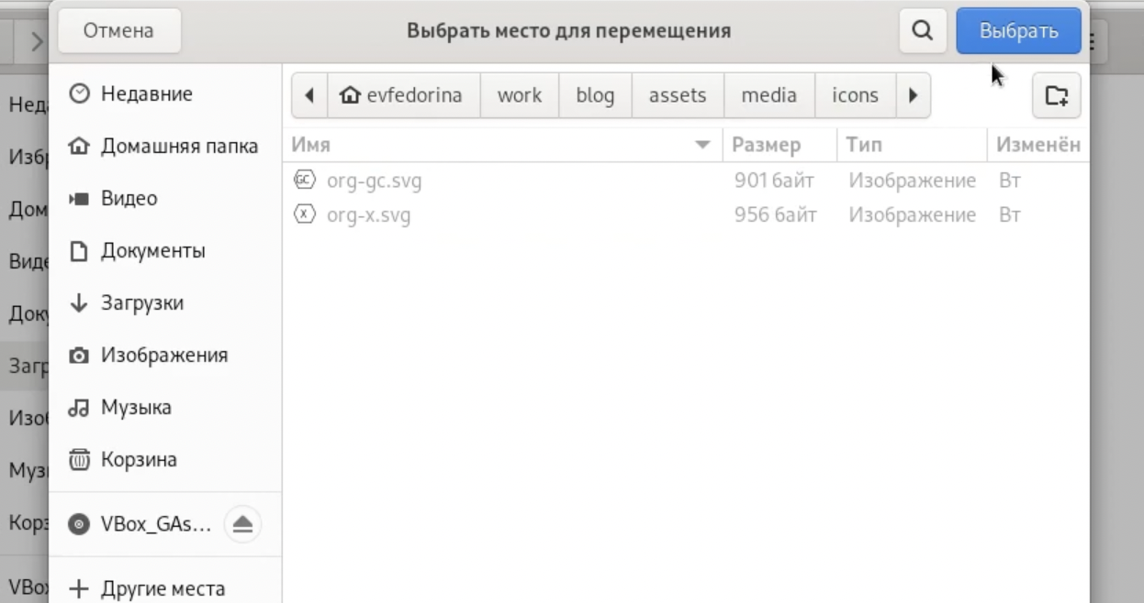{ рис.5 }

Результат редактирования experience (рис.6)

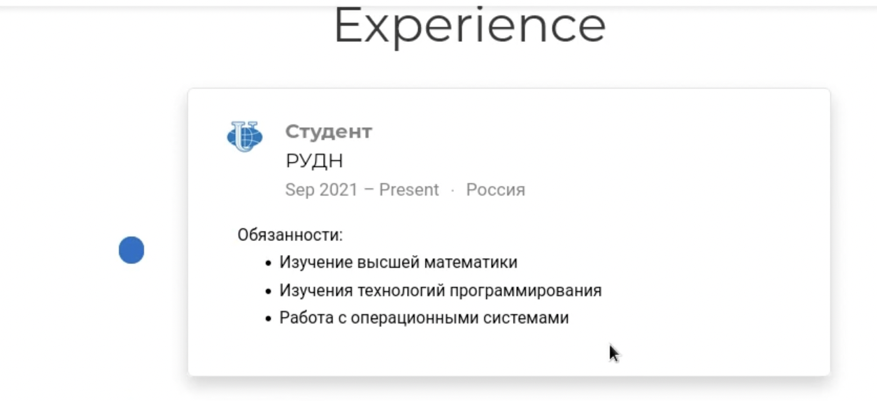{ рис.6 }

Начали редактирование файла accomplishments.md (рис.7)

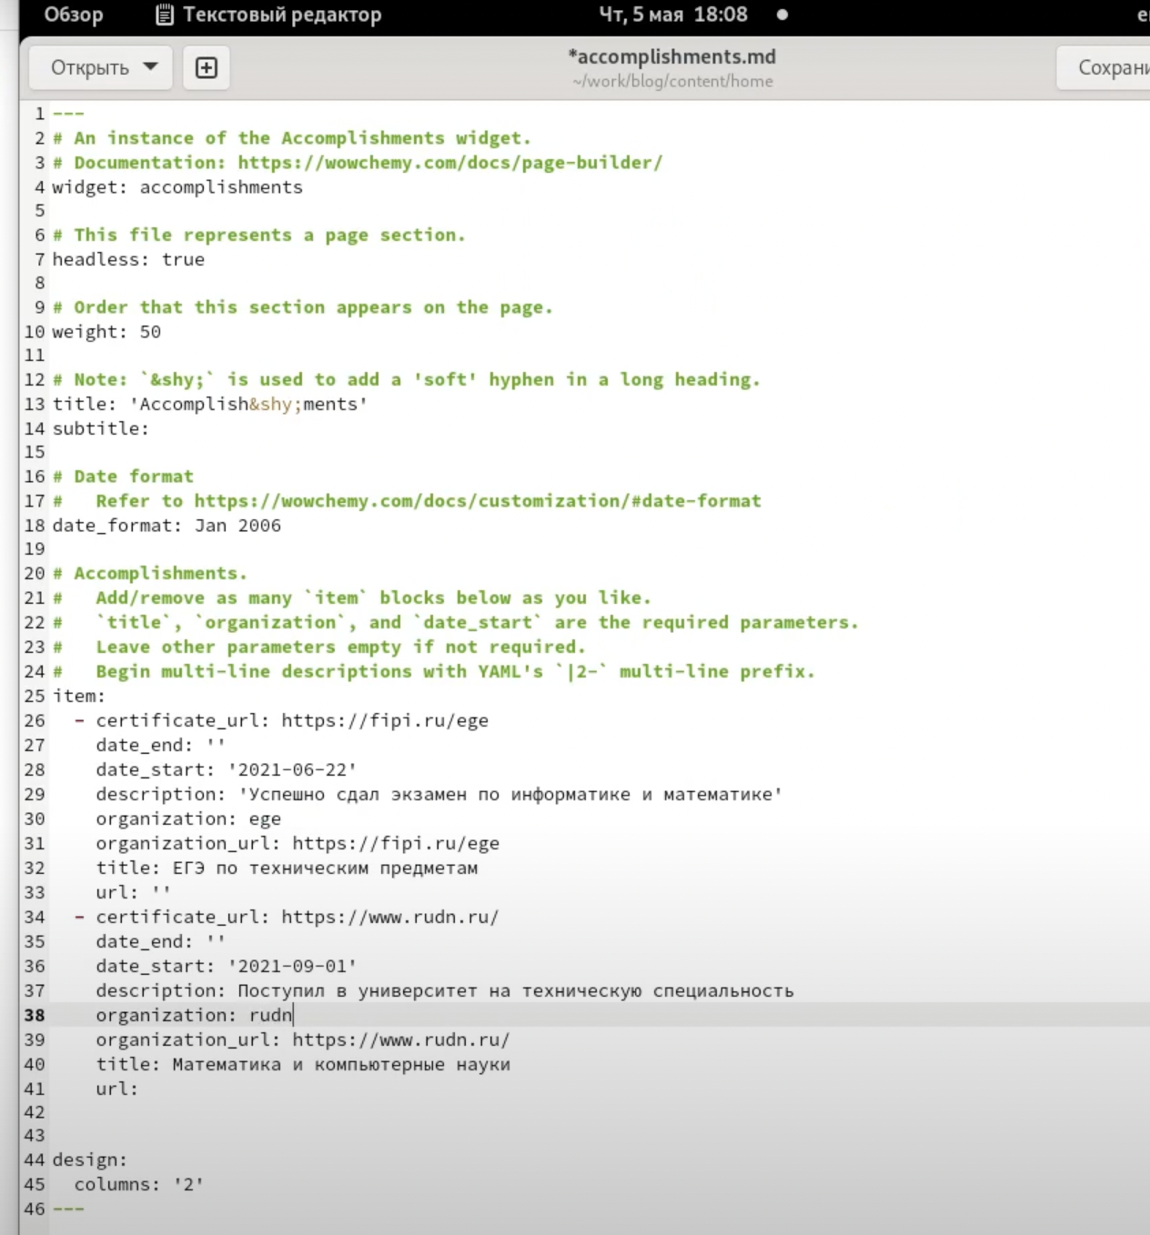{ рис.7 }

Нашли в интернете нужные картинки и сохранили их в public/media/icons/brands

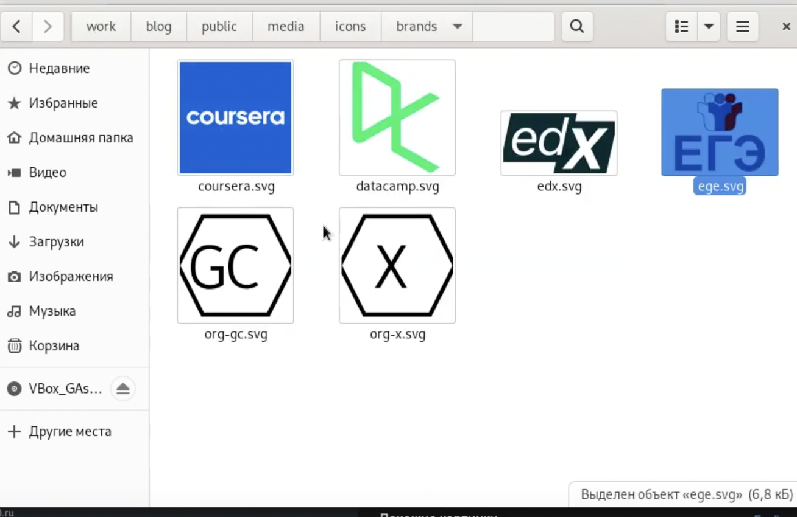{ рис.8 }

Результат заполнения раздела accomplishments

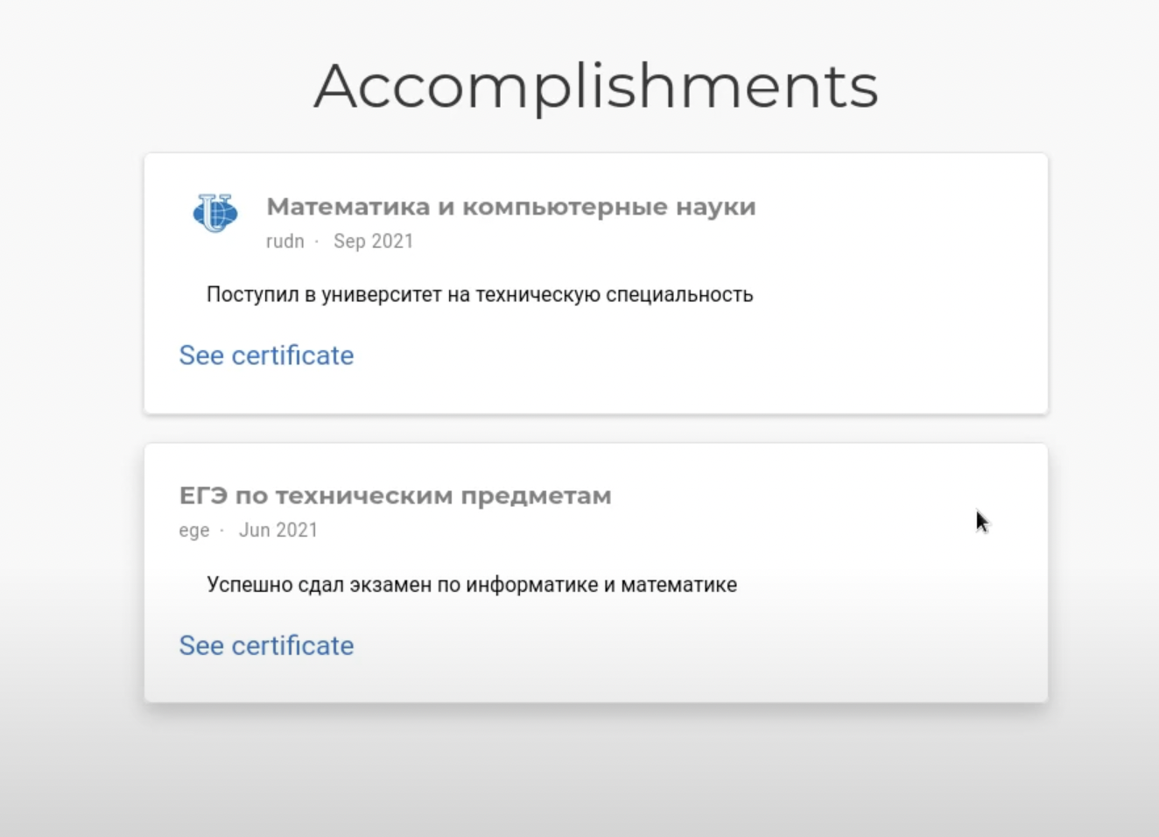{ рис.9}

Используя умение писать новые посты, сделали два: про markdown и просто о прошедшей неделе, вот результат их создания.(рис.10,11)

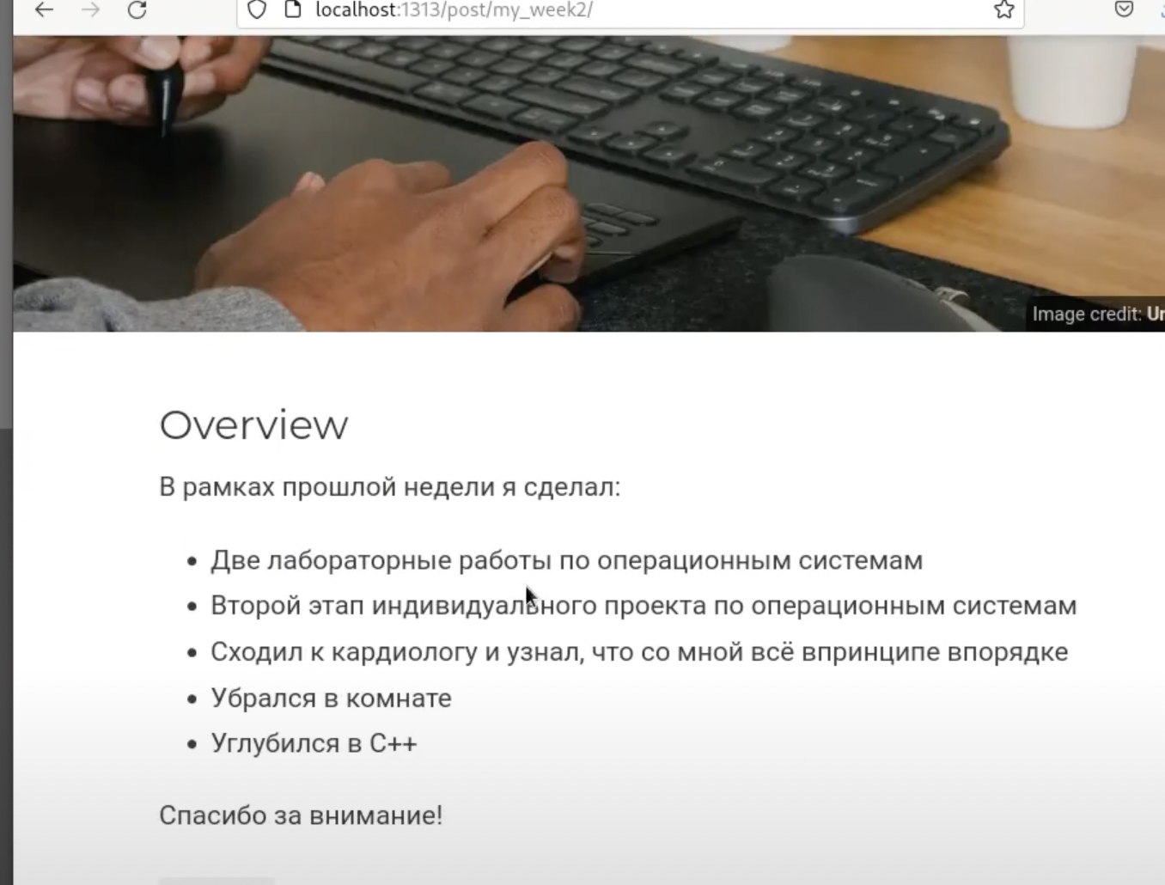{ рис.10 }

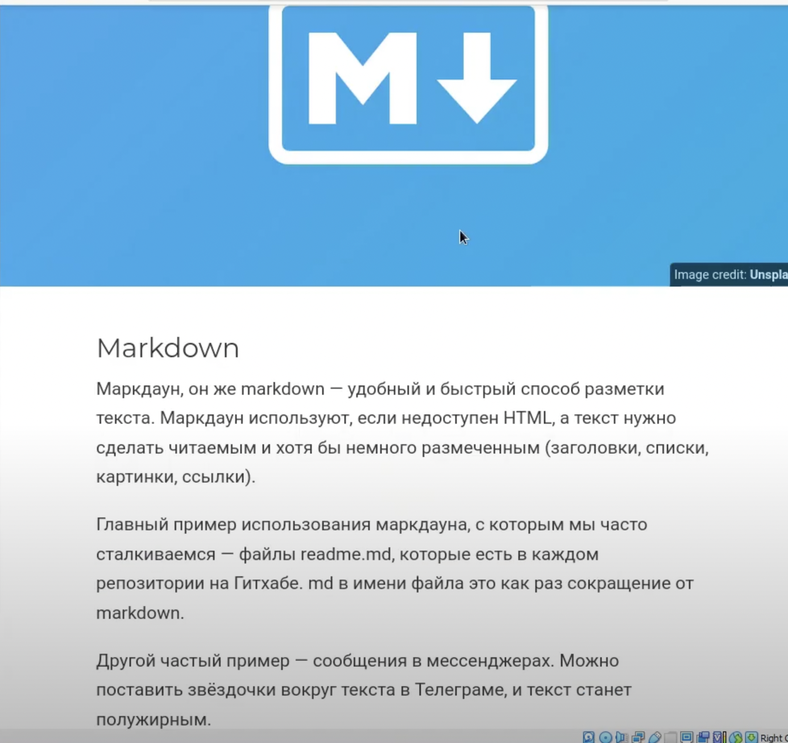{ рис.11 }

# Выводы

Научились добавлять достижения на сайт с помощью шаблонов.